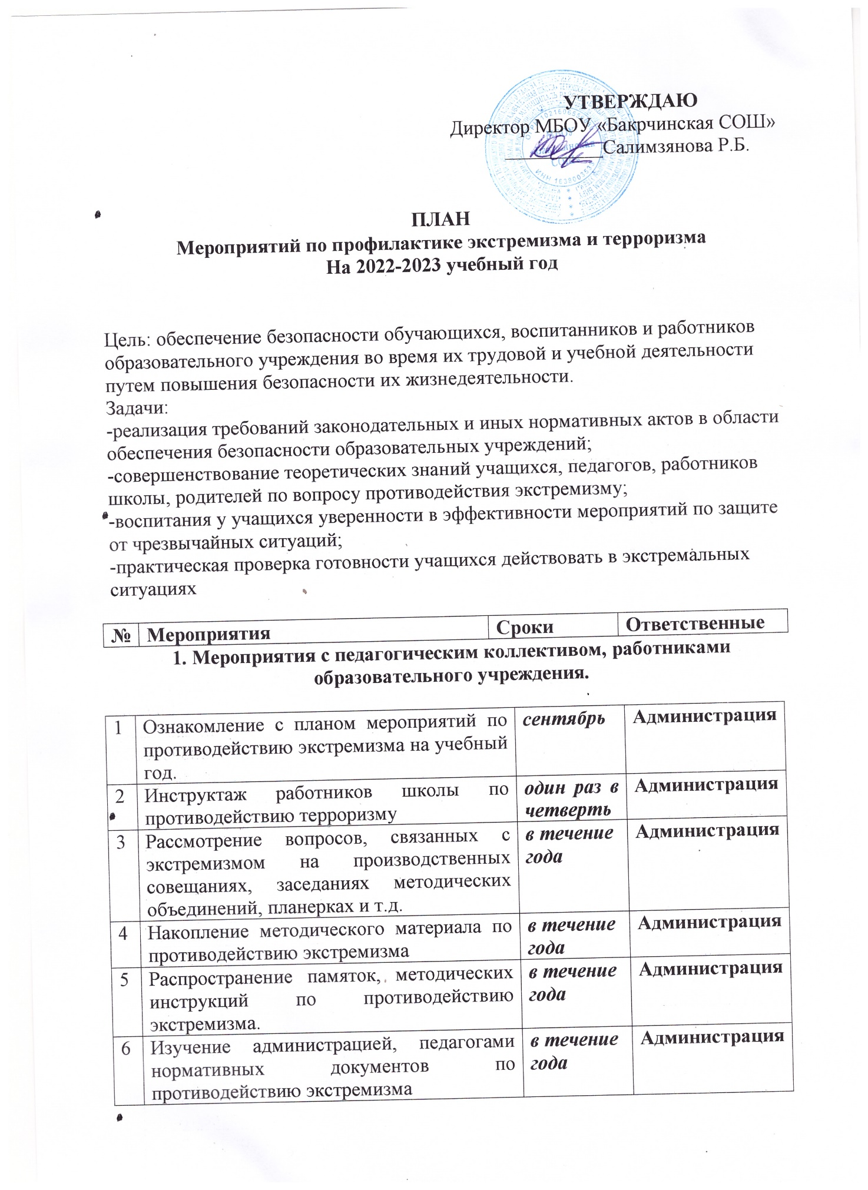

7. | Усиление пропускного режима. | в течение года | Администрация
8. | Контроль за пребыванием посторонних лиц на территории и в здании школы. | в течение года | Администрация
9. | Дежурство педагогов, членов администрации. | в течение года | Администрация
10. | Регулярный, ежедневный обход зданий, помещений. | в течение года | Администрация
11. | Обеспечение круглосуточной охраны. | в течение года | Администрация
12. | Обновление наглядной профилактической агитации. | в течение года | Администрация
II. Мероприятия с учащимися
1. | Проведение классных часов, профилактических бесед по противодействию экстремизма:  - «Мир без конфронтаций. Учимся решать конфликты»;  - «Учимся жить в многоликом мире»;  - «Толерантность - дорога к миру»  - День солидарности в борьбе с терроризмом | в течение года  сентябрь | Классные руководители
2. | Практическая направленность занятий по ОБЖ по мерам безопасности, действиям в экстремальных ситуациях. | в течение года | Учитель ОБЖ
3. | Проведение инструктажей с учащимися по противодействию экстремизма и терроризма. | в течение года | Классные руководители
4. | Распространение памяток, методических инструкций по обеспечению жизни. | в течение года | Классные руководители
5. | Проведение мероприятий в рамках « День защиты детей» | Май | Классные руководители
6. | Открытые уроки по ОБЖ. | в течение года | Педагог организатор ОБЖ
7. | Мероприятия, посвященные Дню народного единства. | ноябрь | Классные руководители
8. | Мероприятия в рамках международного Дня толерантности:  - мероприятие для 9-х классов « Полотно мира»;  - акция « Молодежь - ЗА культуру мира, ПРОТИВ терроризма»;  - дискуссии на темы « Ценностные ориентиры молодых», « Терроризм - зло против человечества», « Национальность без границ». | ноябрь | Педагог-организатор  Классные руководители
9. | Уроки права « Конституция РФ о межэтнических отношениях». | декабрь | Учитель истории
10. | Тренировочные занятия « Безопасность и защита человека в чрезвычайных ситуациях» | в течение года | Педагог ОБЖ
11. | Изучение на уроках обществознания нормативных документов по противодействию экстремизма, терроризма. | в течение года | Учитель обществознания
12. | Проведение информационных часов по экстремистским молодежным организациям. | в течение года | Классные руководители
13. | Выпуск информационных листов по вопросам противодействия экстремизма. | в течение года | Классные руководители
14. | Проведение профилактических бесед работниками правоохранительных органов по противодействию экстремизма. | в течение года | Педагог-организатор
15. | Проведение выставок:  - «Уроки истории России - путь к толерантости»;  - «Мир без насилия»;  - «Литература и искусство народов России». | в течение года | Библиотекарь
III. Мероприятия с родителями
1. | Проведение родительских всеобучей по данной теме. | в течение года | Классные руководители
2. | Распространение памяток по обеспечению безопасности детей | в течение года | Классные руководители
3. | Рассмотрение на родительских собраниях вопросов, связанных с противодействием экстремизма. | в течение года | Классные руководители
IV. Мероприятия совместно с субъектами профилактики
1. | Проведение совместных мероприятий по противодействию экстремизма совместно с работниками правоохранительных органов. | в течение года | Администрация

